暨南大学本科实验报告专用纸
课程名称 高级语言程序设计实验 成绩评定
实验项目名称 指针的使用 指导教师 张鑫源
实验项目编号 实验十二 实验项目类型 实验地点
学生姓名 贾熙妮 学号 2019053751
学院 智能科学与工程学院 系 专业 信息安全
实验时间 2020 年 5月27日上午～ 6 月 9 日 下 午 温度 ℃湿度
- 实验目的
练习熟悉指针的使用，熟练编写C程序。
- 实验内容和要求
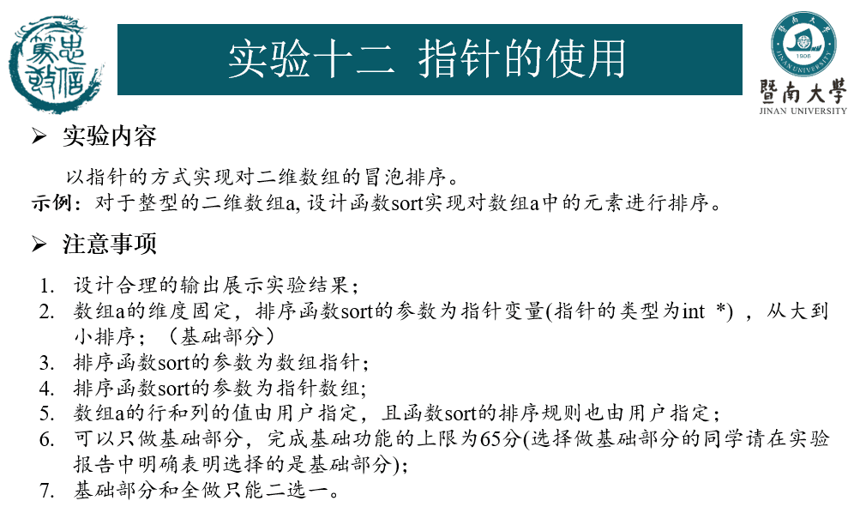
- 主要仪器设备
仪器：计算机
实验环境Dev-C ++ 5.11
- 源程序
#include<stdio.h>
#define M 3
#define N 4
int main()
{
int a[M][N],*pa,i,j,x;
void sort(int*p,int n);
pa=a;
x=M*N;
printf("Please input %d number:\n",x);
for(i=0;i<M;i++)
{
for(j=0;j<N;j++)
scanf("%d",pa++);
}
pa=a;
sort(pa,12);
for(i=0;i<10;i++)
{
printf("%-4d",*pa++);
}
return 0;
}
void sort(int *p,int n )
{
int i,j,k,temp;
for(i=0;i<N-1;i++)
{
k=i;
for(j=i+1;j<N;j++)
{
if(*(p+j)<*(p+k))
k=j;
if(k!=i)
{
temp=*(p+k);
*(p+k)=*(p+i);
*(p+i)=temp;
}

}
}
}
- 实验步骤与调
- 程序编译错误，发现有处标点用的是中文输入法：
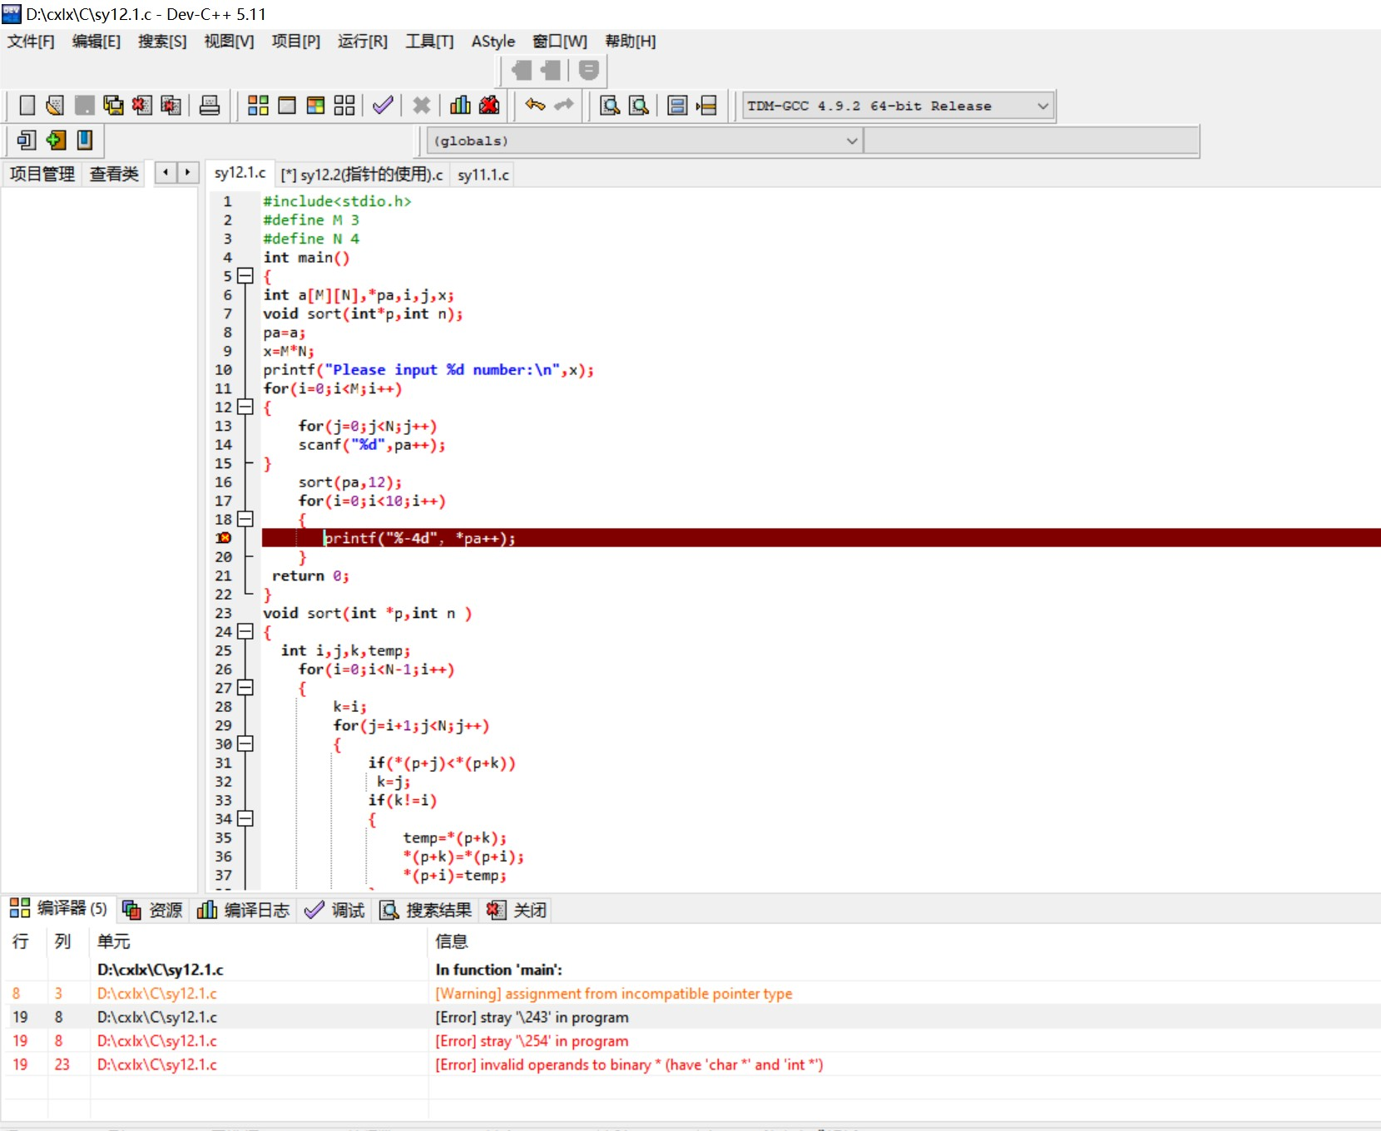
- 编译无误，但运行时出现了错误，经检查发现，前面部分运行后没有让指针还原：
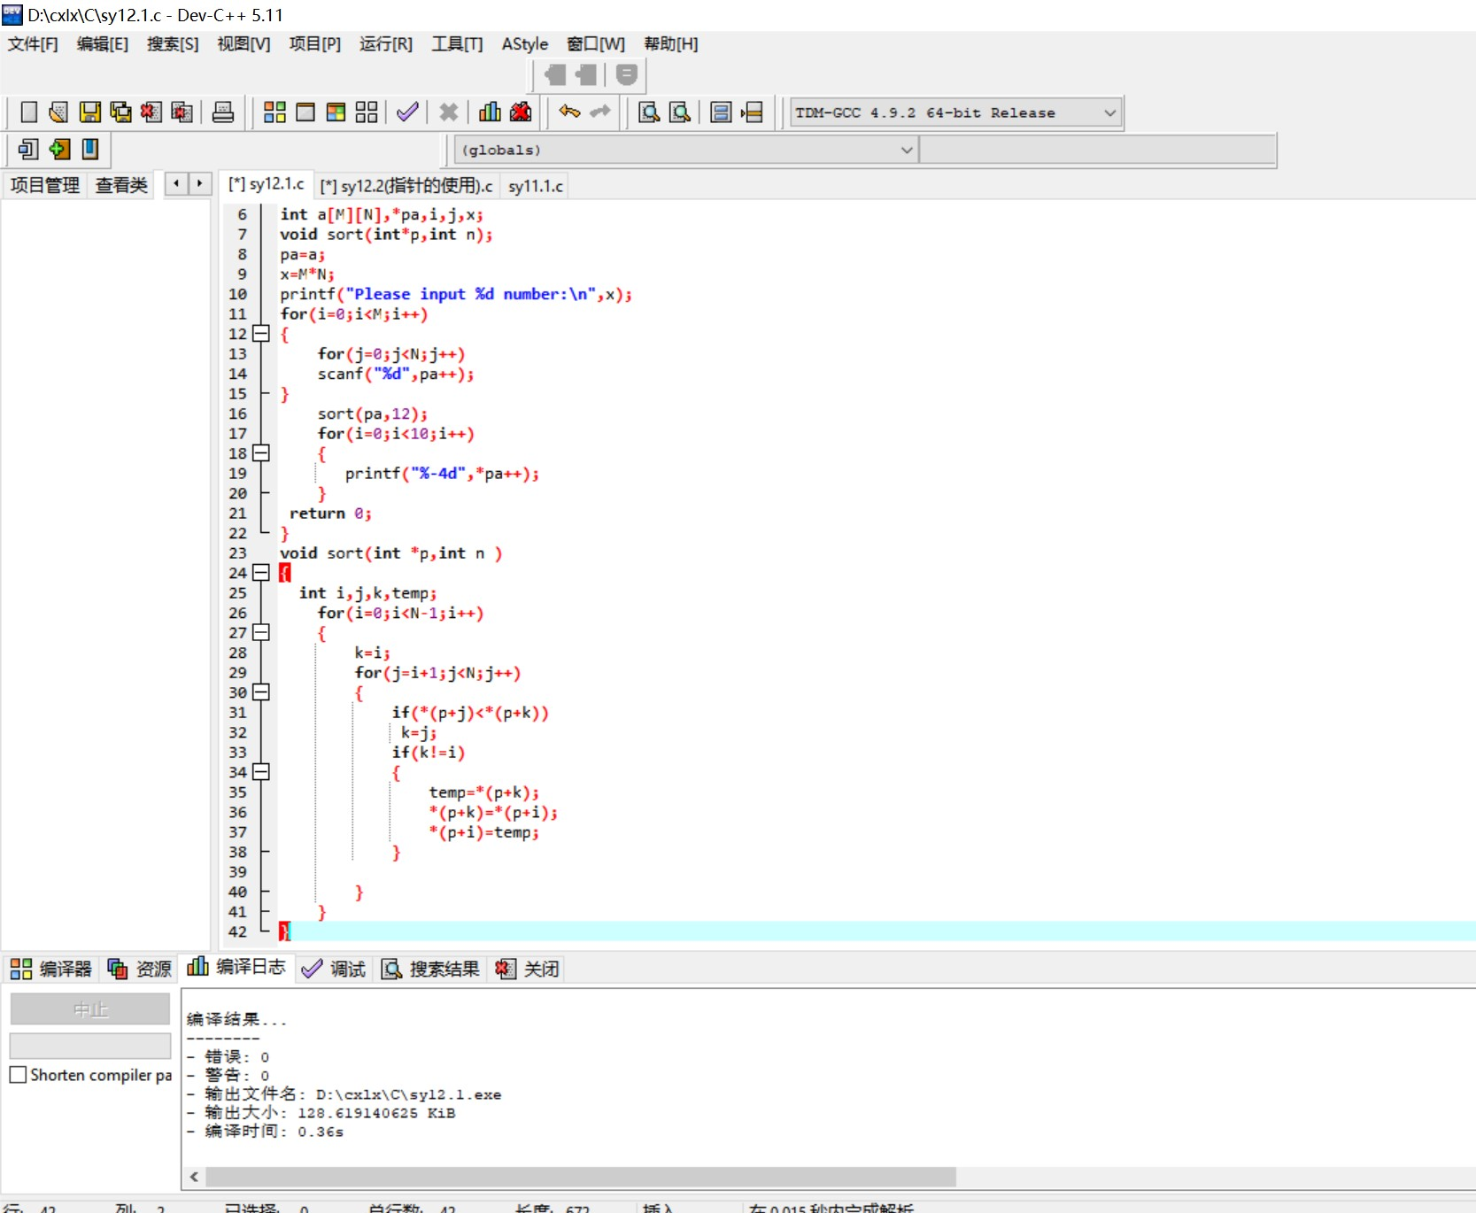
- 再次修改，编译运行均无误：
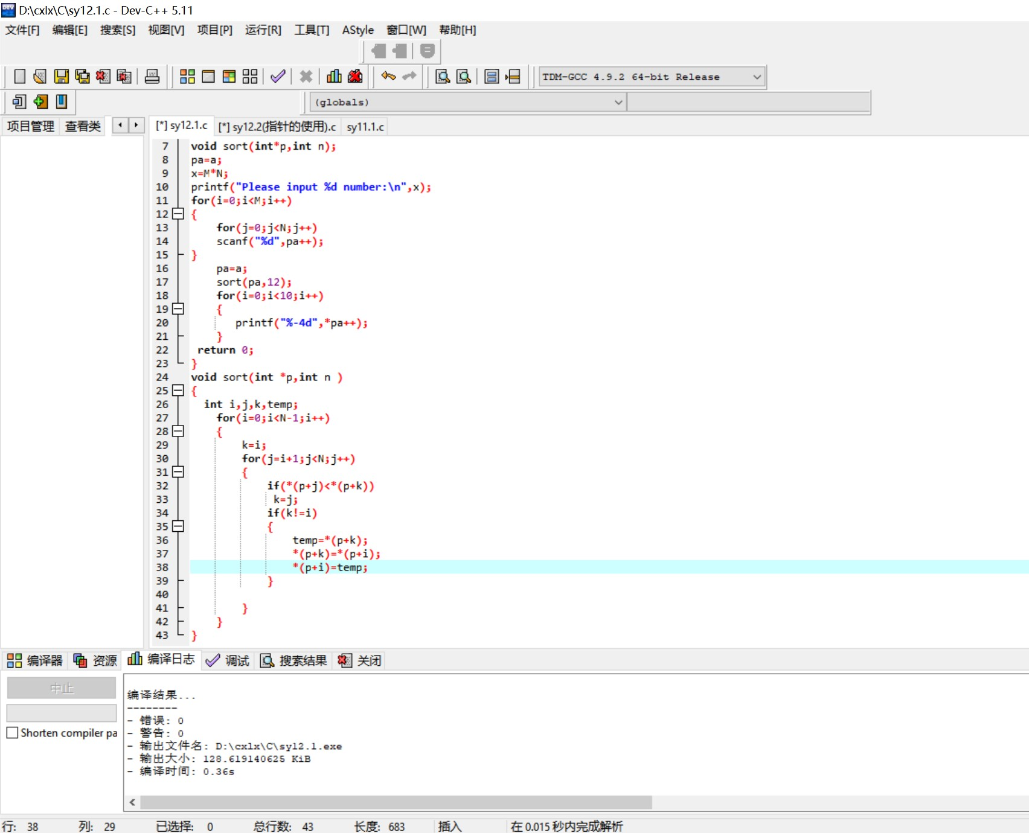
- 实验结果与分析
1.
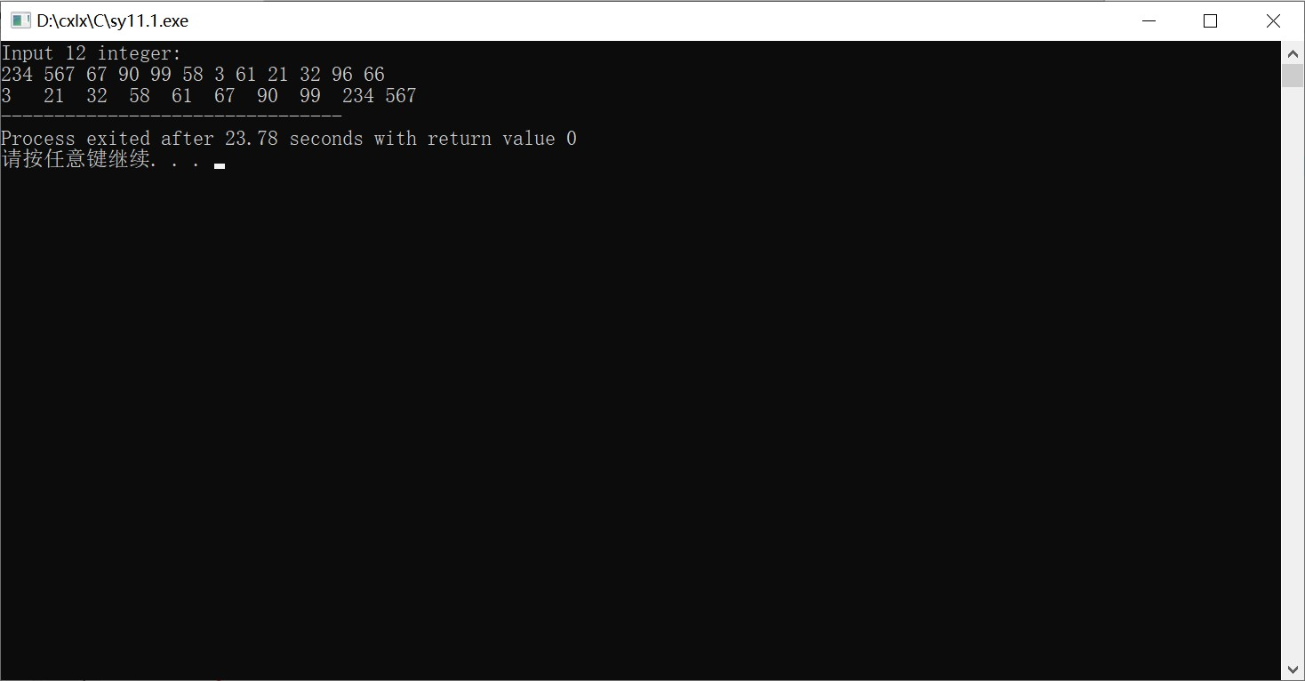

2.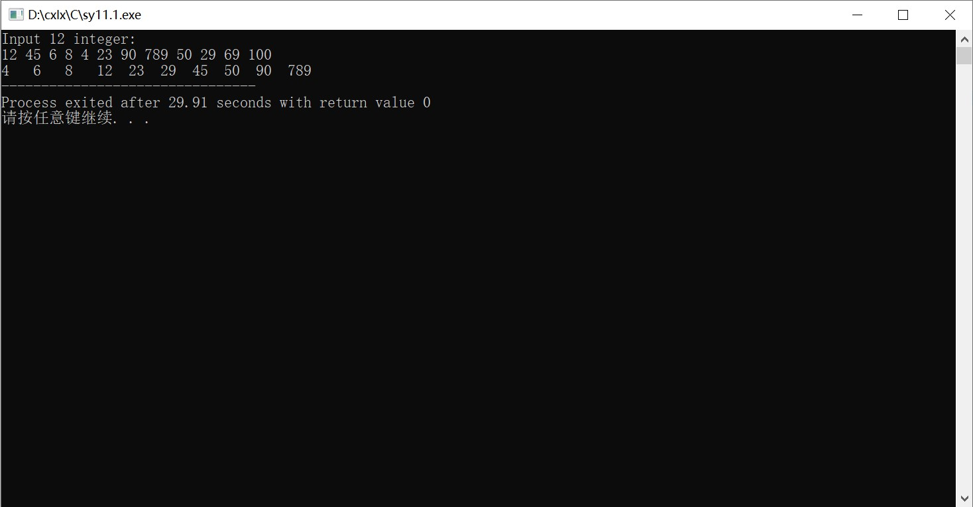
暨南大学本科实验报告专用纸(附页)

